**2460设备高电流源测量单元操作手册**

|  |  |
| --- | --- |
| 设备负责老师：廖庆亮 | |
| 设备负责人姓名：高禄森 | 设备负责人电话：13173310024 |
| 工程师姓名：丘山 | 工程师电话：18018794016 |

**一、设备主要功能介绍**

1. 提供最高7A，0.025%精度的恒流输出；

2. 提供最高100V，0.025%精度的恒压输出；

3. 二线法和四线法以及极低电阻的测量，测量精度0.04%-0.12%；

4. 提供恒流或恒压的同时测量电压或电流，测量精度0.012%；

5. 提供USB、GPIB接口扩展性测试

**二、设备预约须知及制样要求**

1. 粉末或液体样品会污染夹头，测试需自备夹头；

2. 测试前需要对电阻有大致测试范围，防止测量时仪器短路。

**三、操作指南**

测量电阻：

1. 连接电源线，点击左下角power键，打开仪器，接线

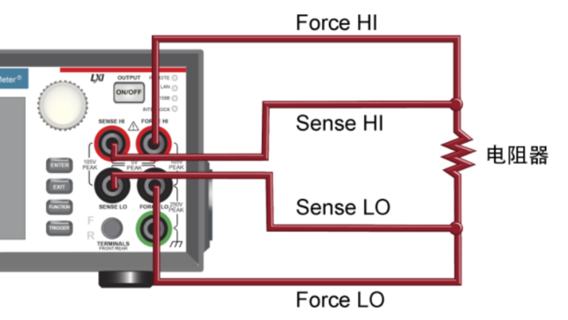

2. 如果仪器未重置，重置仪器：

a. 按 **MENU** 键。

b. 在 System 下面选择 **Info/Manage**。

c. 选择 **System Reset**。

d. 选择 **OK**。

3. 按 **FUNCTION** 键。

4. 在 Source Current and Measure 下面选择 **Resistance**。

5. 按 **HOME** 键。

6. 在 SOURCE I 区域，选择 Source 旁边的按钮。选择源值。

7. 按 **MENU** 键。在 Measure 下面选择 **Settings**。

8. 在 Sense 旁边，选择 **4-Wire Sense**。

9. 在 Offset Compensation 旁边，选择 **On**。

10. 按 **HOME** 键。

11. 按 **OUTPUT ON/OFF** 开关启用输出和开始执行测量。

12. 按 **OUTPUT ON/OFF** 开关停用输出并停止测量。

13. 关闭仪器，拔下插头。

作恒流源或恒压源：

1. 开机与重置仪器
2. 按**QUICKSET**
3. **选择SOURCE I MEARSURE I，SOURCE V MEARSURE V**
4. **点击 Range 设置量程**
5. 设置输出电流或电压大小
6. 设置限制电压或限制电流、
7. 按 **OUTPUT ON/OFF** 开关启用输出和开始执行测量。
8. 按 **OUTPUT ON/OFF** 开关停用输出并停止测量。

**四、常见问题解答**

1. 恒流输出没有达到设置的输出电流，电流输出极小，说明外电阻断路或电阻过大，达到限制电压，需更改更小的电流输出数值；

2. 恒压输出没有达到设置的输出电压，电压输出极小，说明外电阻短路或电阻过小，达到限制电流，需更改更小的电压输出数值。